HỆ THỐNG QUẢN LÝ THI TỐT NGHIỆP THPT
TÀI LIỆU HƯỚNG DẪN SỬ DỤNG
(Dành cho Thí sinh xác nhận nhập học)

Hà Nội, 08/2022

Tài liệu này được xây dựng nhằm hướng dẫn người dùng là các Thí sinh tham dự Kỳ thi THPT tốt nghiệp THPT hiểu và sử dụng được chức năng Tra cứu kết quả xét tuyển sinh để xem kết quả xét tuyển của các trường đại học mà mình đăng ký nguyện vọng và xác nhận nhập học.

Chi tiết thực hiện các bước

Bước 1: Đăng nhập
- Truy cập vào website http://thisinh.thitotnghiepthpt.edu.vn
- Nhập các thông tin Số CMND, Mã đăng nhập, Mã xác nhận và nhấn nút Đăng nhập

Bước 2: Vào menu Tra cứu kết quả xét tuyển sinh từ menu Tra cứu

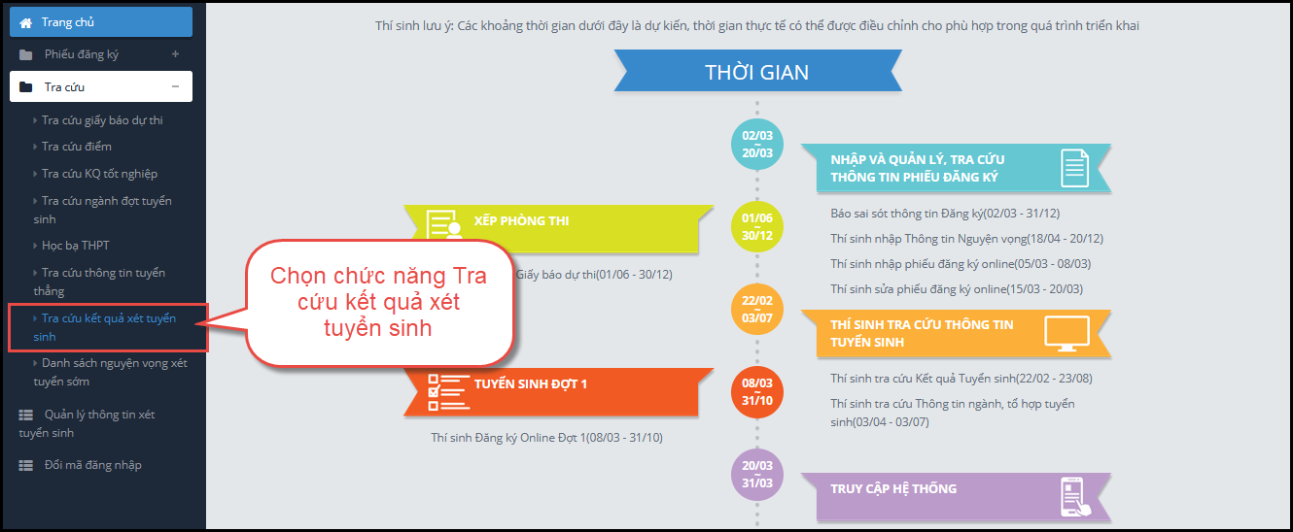

Bước 3: Xem kết quả xét tuyển
Mỗi trường mà thí sinh đăng ký xét tuyển chỉ có 1 kết quả là Đỗ hoặc Trượt.
Nếu kết quả là Trượt có nghĩa là thí sinh trượt tất cả các nguyện vọng đã đăng ký vào trường.
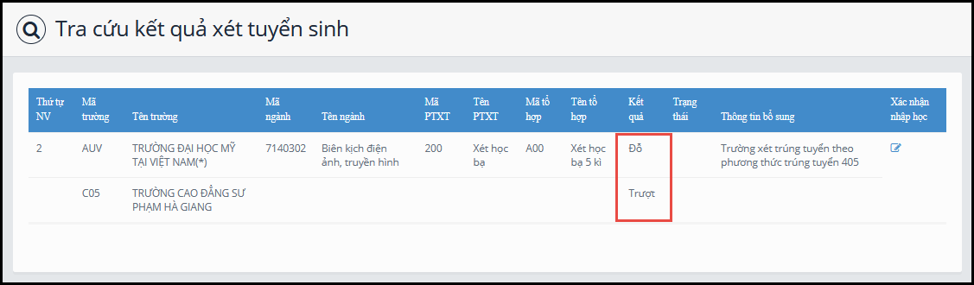

Bước 4: Xác nhận nhập học
Đối với nguyện vọng đỗ thí sinh có quyền xác nhận nhập học. Để xác nhận nhập học thí sinh nhấn nút Xác nhận nhập học như hình dưới.
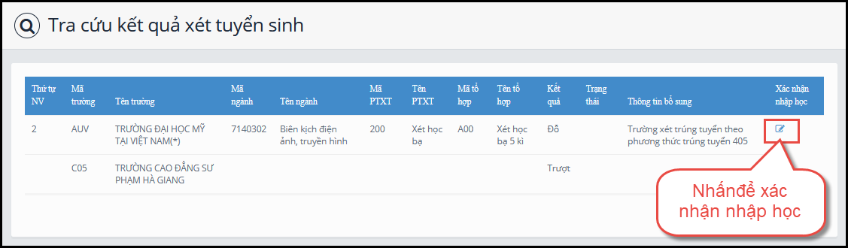

Bước 5: Nhấn Đồng ý để hoàn thành việc xác nhận nhập học.
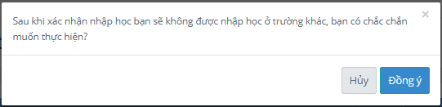

Bước 6: Kiểm tra lại trạng thái Đã nhập học
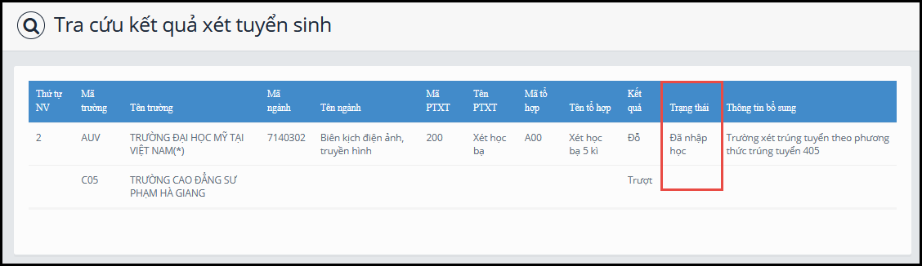
Trạng thái thông tin của thí sinh “Đã nhập học” nghĩa là thí sinh đã xác nhận nhập học thành công và trường Đại học đã nhận được thông tin xác nhận nhập học của thí sinh. Khi đã xác nhận nhập học xong, thí sinh sẽ không được Hủy xác nhận nhập học, nếu muốn Hủy xác nhận nhập học phải liên hệ với trường Đại học đó để được giải quyết.

